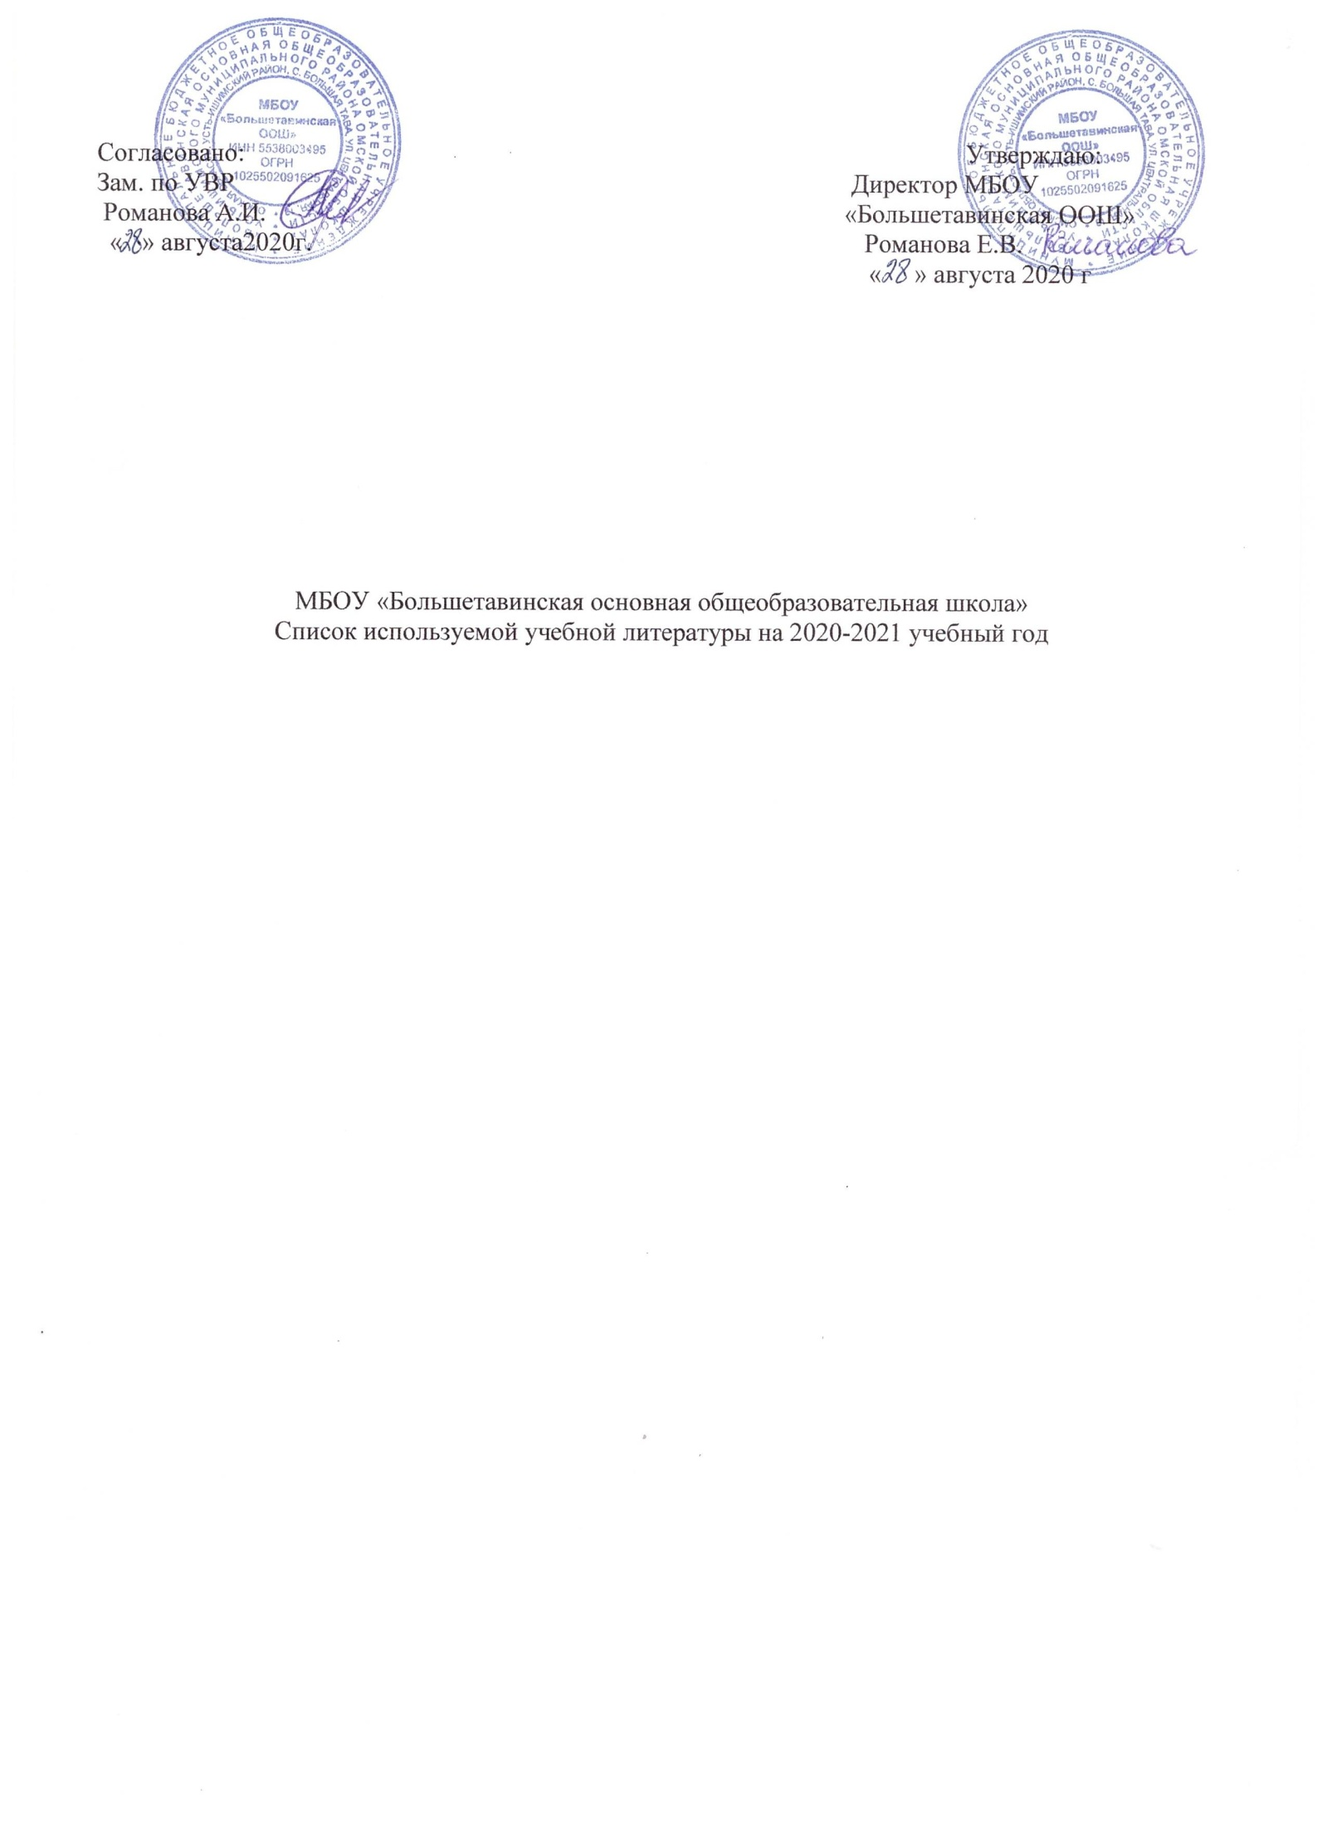

1 класс
Азбука. В 2ч. /В.Г.Горецкий, В.А.Кирюшкин, Л.А.Виноградская, М.В.Бойкина.-М.:Просвещение,2020
Горецкий В.Г.Прописи. В 4-х ч. -М.:Просвещение, 2020
Канакина В.П., Горецкий В.Г. Русский язык.-М.:Просвещение, 2020
Литературное чтение. В 2ч. [Л.Ф.Климанова и др.].-М.:Просвещение,2020
Моро М.И. Математика. В 2ч./М.И.Моро, С.И.Волкова, С.В.Степанова.-М.:Просвещение,2020
Моро М.И. Математика. Рабочая тетрадь. В 2-х ч. -М.:Просвещение, 2020
Плешаков А.А. Окружающий мир. В 2ч.-М.:Просвещение,2020
Плешаков А.А.Окружающий мир. Рабочая тетрадь. В 2-х ч.-М.:Просвещение, 2020
Неменская Л.А.Изобразительное искусство/Л.А.Неменская; под ред. Б.М.Неменского.-М.:Просвещение,2020
Критская Е.Д. Музыка/Е.Д.Критская, Г.П.Сергеева, Т.С.Шмагина.-М.:Просвещение,2020
Роговцева Н.И.Технология/Н.И.Роговцева, Н.В.Богданова, И.П.Фрейтаг-М.:Просвещение,2020
Лях В.И.Физическая культура 1-4 кл.-М.:Просвещение,2020
2 класс
Канакина В.П.Русский язык. В 2ч. -М.:ВЕНТАНА-ГРАФ,2018
Литературное чтение. В 2ч. [Л.Ф.Климанова, В.Г.Горецкий, М.В.Голованова и др.].-М.:Просвещение,2016
Бим И.Л.Немецкий язык. В 2ч./[И.Л.Бим, Л.И.Рыжова].-М.:Просвещение,2018
Бим И.Л. Немецкий язык. Рабочая тетрадь. В 2-х ч. -М.:Просвещение, 2020
Математика. В 2ч./[М.И.Моро,М.А.Бантова, Г.В.Бельтюкова и др.].-М.:Просвещение,2015
Плешаков А.А. Окружающий мир. В 2ч.-М.:Просвещение,2015
Коротеева Е.И. Изобразительное искусство/ Е.И.Коротеева; под ред. Б.М.Неменского.-М.:Просвещение,2015
Критская Е.Д. Музыка/Е.Д.Критская, Г.П.Сергеева, Т.С.Шмагина.-М.:Просвещение,2020
Роговцева Н.И.Технология/Н.И.Роговцева, Н.В.Богданова, Н.В.Добромыслова.-М.:Просвещение,2014
Лях В.И.Физическая культура 1-4 кл.-М.:Просвещение,2020
3 класс
Иванов С.В. ,Евдокимова А.О., Кузнецова М.И.и др.Русский язык. В 2-х ч.-М.:ВЕНТАНА-ГРАФ,2019
Русский родной язык/[О.М.Александрова и др.].-Просвещение,2020
Ефросинина Л.А., Оморокова М.И.Литературное чтение.-М.:ВЕНТАНА-ГРАФ,2018
Бим И.Л., Рыжова Л.И., Фомичёва Л.М.Немецкий язык. В 2-х ч.-М.:Просвещение,2019
Рудницкая В.Н. ,Юдачёва Т.В.Математика. В 2-х ч.-М.:ВЕНТАНА-ГРАФ,2019
Матвеева Н.В., Челак Е.Н., Конопатова Н.К. и др. Информатика.-М.:БИНОМ. Лаборатория знаний,2017
Виноградова Н.Ф., Калинова Г.С.Окружающий мир. В 2-х ч.-М.:ВЕНТАНА-ГРАф,2019
Ермолинская Е.А., Медведкова Е.С., Савенкова Л.Г., Изобразительное искусство.-М.:Просещение,2018
Усачёва В.О., Школяр Л.В.Музыка.-М.:ВЕНТАНА-ГРАФ,2016
Лутцева Е.А.Технология.-М.:ВЕНТАНА-ГРАФ,2015
Лях В.И.Физическая культура 1-4 кл.-М.:ВЕНТАНА-ГРАФ,2014

4 класс
Иванов С.В. ,Кузнецова М.И., Петленко Л.В.и др.Русский язык.-М.:ВЕНТАНА-ГРАФ,2018
Русский родной язык /[О.М.Александрова и др.].-М.:Просвещение:Учебная литература,2020
Ефросинина Л.А., Оморокова М.И.Литературное чтение.-М.:ВЕНТАНА-ГРАФ,2018
Бим И.Л.,Рыжова Л.И. Немецкий язык.-М.:Просвещение,2018
Рудницкая В.Н., Юдачёва Т.В.Математика.-М.:ВЕНТАНА-ГРАФ,2018
Матвеева Н.В., Челак Е.Н., Конопатова Н.К. и др.Информатика.-М.:БИНОМ.Лаборатория знаний,2012
Виноградова Н.Ф., Калинова Г.С.Окружающий мир.-М.:ВЕНТАНА-ГРАф,2018
Виноградова Н.Ф., Власенко В.И., Поляков А.В.Основы религиозных культур и светской этики.в 2ч.-М.:Вентана-граф,2018
Cавенкова Л.Г. Изобразительное искусство/Л.Г.Савенкова, Е.А.Ермолинская.- М.:ВЕНТАНА - ГРАФ, 2018
Усачёва В.О., Школяр Л.В.Музыка.-М.:ВЕНТАНА-ГРАФ,2018
Лутцева Е.А.Технология.-М.:ВЕНТАНА-ГРАФ,2018
Лях В.И.Физическая культура 1-4кл.-М.:ВЕНТАНА-ГРАФ,2014

5 класс
Разумовская М.М., Львова С.И., Капинос В.И. и др. Русский язык.-М.:Дрофа,2016
Русский родной язык /[О.М.Александрова и др.].-М.:Просвещение:Учебная литература,2020
Коровина В.Я. Литература. В 2-х ч.-М.:Просвещение, 2019
Бим И.Л., Рыжова Л.И. Немецкий язык.-Просвещение,2016
Афанасьева О.В.Английский язык как 2-й иностранный/О.В.Афанасьева, И.В.Михеева.-М.:Дрофа,2019
Мерзляк А.Г. Математика.-М.:Вентана-Граф,2019
Босова Л.Л. Информатика.-М.:БИНОМ.Лаборатория знаний,2013
Вигасин А.А., Годер Г.И., Свенцицкая И.С.Всеобщая история. История Древнего мира.-М.:Просвещение,2016
Баринова И.И., Плешаков А.А., Сонин Н.И.География.-М.:Дрофа,2016
Сонин Н.И., Плешаков А.А.Биология.-М.:Дрофа,2016
Виноградова Н.Ф. Основы духовно – нравственной культуры народов России.-М.:ВЕНТАНА – ГРАФ, 2015
Ермолинская Е.А., Медкова Е.С., Савенкова Л.Г. Изобразительное искусство.-М.:Просвещение,2013
Усачёва В.О., Школяр Л.В.Музыка.-М.:ВЕНТАНА-ГРАФ,2013
Технология\[В.М.Казакевич и др.]; под ред.В.М.Казакевича.-М.:Просвещение,2020
Смирнов А.Т., Хренников Б.О./Под ред.Смирнова А.Т.Основы безопасности жизнедеятельности.-М.:Просвещение,2013
Виленский М.Я., Туревский И.М., Торочкова Т.Ю.Физическая культура 5-7 кл.-М.:Просвещение,2014

6 класс
Разумовская М.М., Львова С.И., Капинос В.И. и др. Русский язык.-М.:Дрофа,2014
Русский родной язык /[О.М.Александрова и др.].-М.:Просвещение:Учебная литература,2020
Литература. В 2ч./[В.П.Полухина, В.Я.Коровина, В.П.Журавлёв, В.И.Коровин];под ред. В.Я.Коровиной.-М.:Просвещение,2020
Бим И.Л., Садомова Л.В., Санникова Л.М. Немецкий язык.-Просвещение,2014
Афанасьева О.В., Английский язык как второй иностранный/ Афанасьева О.В., Михеева И.В.-М.:Дрофа,2019
Мерзляк А.Г.Математика.-М.:Вентана-Граф,2019
Босова Л.Л., Босова А.Ю. Информатика .-М.:БИНОМ. Лаборатория знаний,2014
Агибалова Е.В., Донской Г.М.Всеобщая история. История Средних веков.-М.:Просвещение,2014
Арсентьев Н.М., Данилов А.А., Стефанович П.С., Токарева А.Я. История России.В 2-х ч. -М.:Просвещение, 2017
Обществознание/[Л.Н.Боголюбов и др. ].-М.:Просвещение,2020
Герасимова Т.П., Неклюкова Н.П. География.-М.:Дрофа,2014
Сонин Н.И., Сонина В.И.Биология.-М.:Дрофа,2013
Ермолинская Е.А., Медкова Е.С., Савенкова Л.Г. Изобразительное искусство.-М.:ВЕНТАНА - ГРАФ,2013
Усачёва В.О., Школяр Л.В.Музыка.-М.:ВЕНТАНА-ГРАФ,2013
Тищенко А.Т., Симоненко В.Д. Технология.-М.:ВЕНТАНА-ГРАФ,2013
Смирнов А.Т., Хренников Б.О./Под ред.Смирнова А.Т.Основы безопасности жизнедеятельности.-М.:Просвещение,2014
Виленский М.Я., Туревский И.М., Торочкова Т.Ю. и др./Под ред. Виленского М.Я. Физическая культура 5-7 кл.-М.:Просвещение,2014

7 класс
Разумовская М.М. ,Львова С.И., Капинос В.И. и др.Русский язык.-М.:Дрофа,2014
Русский родной язык /[О.М.Александрова и др.].-М.:Просвещение:Учебная литература,2020
Авт.сост.Курдюмова Т.Ф.Литература.-М.:Дрофа,2015
Бим И.Л., Садомова Л.В..Немецкий язык.-Просвещение,2014
Афанасьева О.В.Английский язык как 2-й иностранный/О.В.Афанасьева, И.В.Михеева.-М.:Дрофа,2019
Колягин Ю.М.,Ткачёва М.В.,Фёдорова Н.Е.,Шабунин М.И. Алгебра.-М.Просвещение,2016
Атанасян Л.С. ,Бутузов В.Ф., Кадомцев С.Б.и др.Геометрия 7-9кл.-М.:Просвещение,2016
Босова Л.Л.,Босова А.Ю.Информатика.-М.:БИНОМ.Лаборатория знаний,2014
Юдовская А.Я., Баранов П.А., Ванюшкина Л.М.Всеобщая история. История Нового времени.-М.:Просвещение,2019
История России/Н.М.Арсентьев, А.А.Данилов, И.В.Курукин и др. Под ред. А.В.Торкунова.-М.:Просвещение,2018
Боголюбов Л.Н., Городецкая Н.И., Иванова Л.Ф.Обществознание.-М.:Просвещение,2016
Коринская В.А., Душина И.В. ,Щенев В.А.География,-М.:Дрофа,2014
Захаров В.Б., Сонин Н.И.Биология.-М.:Дрофа,2016
Пёрышкин А.В.Физика.-М.:Дрофа,2014
Ермолинская Е.А., Медкова Е.С., Савенкова Л.Г.Изобразительное искусство.- М.:Просвещение,2014
Усачёва В.О.,Школяр Л.В.Музыка.-М.:Дрофа,2014
Синица Н.В.,Симоненко В.Д.Технология.-М.:ВЕНТАНА-ГРАФ,2014
Виленский М.Я., Туревский И.М., Торочкова Т.Ю.Физическая культура 5-7 кл.-М.:Просвещение,2014
Смирнов А.Т., Хренников Б.О.Основы безопасности жизнедеятельности –М.:Просвещение,2015

8 класс
Разумовская М.М., Львова С.И., Капинос В.И.,Львов В.В.Русский язык.-М.:Дрофа,2016
Русский родной язык /[О.М.Александрова и др.].-М.:Просвещение:Учебная литература,2020
Курдюмова Т.Ф., Колокольцев Е.Н., Марьина О.Б. и др.Литература.-М.:Дрофа,2016
Бим И.Л., Садомова Л.В., Крылова Ж.Я.и др.Немецкий язык.-М.:Просвещение,2016
Афанасьева О.В., Михеева И.В. Английский язык как второй иностранный.-М.:Дрофа,2018
Колягин Ю.М., Ткачёва М.В., Фёдорова Н.Е., Шабунин М.И.Алгебра.-М.Просвещение,2016
Атанасян Л.С. ,Бутузов В.Ф., Кадомцев С.Б.и др.Геометрия 7-9кл.-М.:Просвещение,2016
Босова Л.Л., Босова А.Ю.Информатика и ИКТ.-М.:БИНОМ.Лаборатория знаний,2016
Всеобщая история. История Нового времени. 1800-1900. [А.Я.Юдовская и др.]; под ред.А.А.Искендерова-М.:Просвещение,2020
Арсентьев Н.М.,Данилов А.А., Курукин И.В.,Токарева А.Я.История России,-М.:Просвещение,2016
Боголюбов Л.Н., Городецкая Н.И., Иванова Л.Ф.и др./Под ред.Боголюбова Л.Н., Городецкой Н.И.Обществознание.-М.:Просвещение,2016
Баринова И.И.География:Природа России.-М.:Дрофа,2016
Сонин Н.И., Сапин М.Р.Биология:Человек.-М.:Дрофа,2016
Пёрышкин А.В.Физика.-М.:Дрофа,2016
Габриелян О.С.Химия.-М.:Дрофа,2016
Ермолинская Е.А.,Мелкова Е.С.,Савенкова Л.Г.Изобразительное искусство.-М.:Просвещение,2016
Сергеева Г.П.Музыка/Г.П.Сергеева, Е.Д.Критская.-Просвещение,2020
Симоненко В.Д.,Электов А.А.,Гончаров Б.А.и др.Технология.-М.:ВЕНТАНА-ГРАФ,2016
Смирнов А.Т.,Хренников Б.О.Основы безопасности жизнедеятельности.-М.:Просвещение,2016
Лях В.И.Физическая культура 8-9кл..-М.:Просвещение,2016

9 класс
Разумовская М.М., Львова С.И., Капинос В.И. Львов С.И. Русский язык.-М.:Дрофа,2019
Русский родной язык /[О.М.Александрова и др.].-М.:Просвещение:Учебная литература,2020
Курдюмова Т.Ф.и др.Литература.-М.:Дрофа,2016
Бим И.Л., Садомова Л.В., Каплина О.В. Немецкий язык.-Просвещение,2019
Афанасьева О.В., Михеева И.В. Английский язык как второй иностранный.-М.: Дрофа,2019
Колягин Ю.М.,Ткачёва М.В., Фёдорова Н.Е., Шабунин М.И. Алгебра.-М.Просвещение,2019
Атанасян Л.С., Бутузов В.Ф., Кадомцев С.Б.и др.Геометрия 7-9кл.-М.:Просвещение,2016
Босова Л.Л., Босова А.Ю.Информатика и ИКТ.-М.:БИНОМ.Лаборатория знаний,2017
Всеобщая история. История Нового времени /[А.Я.Юдовская и др.];под ред.А.А.Искендерова.-М.:Просвещение,2020
История России/Н.М.Арсентьев, А.А.Данилов, А.А.Левандовский и др.Под ред.А.В.Торкунова.-М.:Просвещение,2018
Боголюбов Л.Н., Матвеев А.И., Жильцова Е.И. и др. Обществознание/Под ред. Л.Н.Боголюбова. - М.:Просвещение,2019
Дронов В.П., Ром В.Я.География России.Население ихозяйство-М.:Дрофа,2017
Мамонтов С.Г., Захаров В.Б. ,Агафонова И.Б., Сонин Н.И.Биология.-М.:Дрофа,2018
Пёрышкин А.В.Физика./А.В.Пёрышкин, Е.М.Гутник-М.:Дрофа,2019
Габриелян О.С.Химия.-М.:Дрофа,2018
Смирнов А.Т., Хренников Б.О./Под ред. А.Т.Смирнова. Основы безопасности жизнедеятельности.-М.:Просвещение,2018
Лях В.И., Зданевич А.А.Физическая культура 8-9 кл.-М.:Просвещение,2016

